
Universidad Mariano Gálvez.
Carrera: Ingeniería en sistemas.
Curso: Programación II
Catedrático: ING. David Alvarez

Tema:
Spring Boot

Jussely Saraí Mutas Chitic.
9941-25-28221
Link del repositorio: https://github.com/Jussely-Mutas/programacion-ii-2026/tree/main/control-despensa-api

Guatemala 04 de Octubre de 2026.
Captura de la configuración utilizada en Spring Initializr.
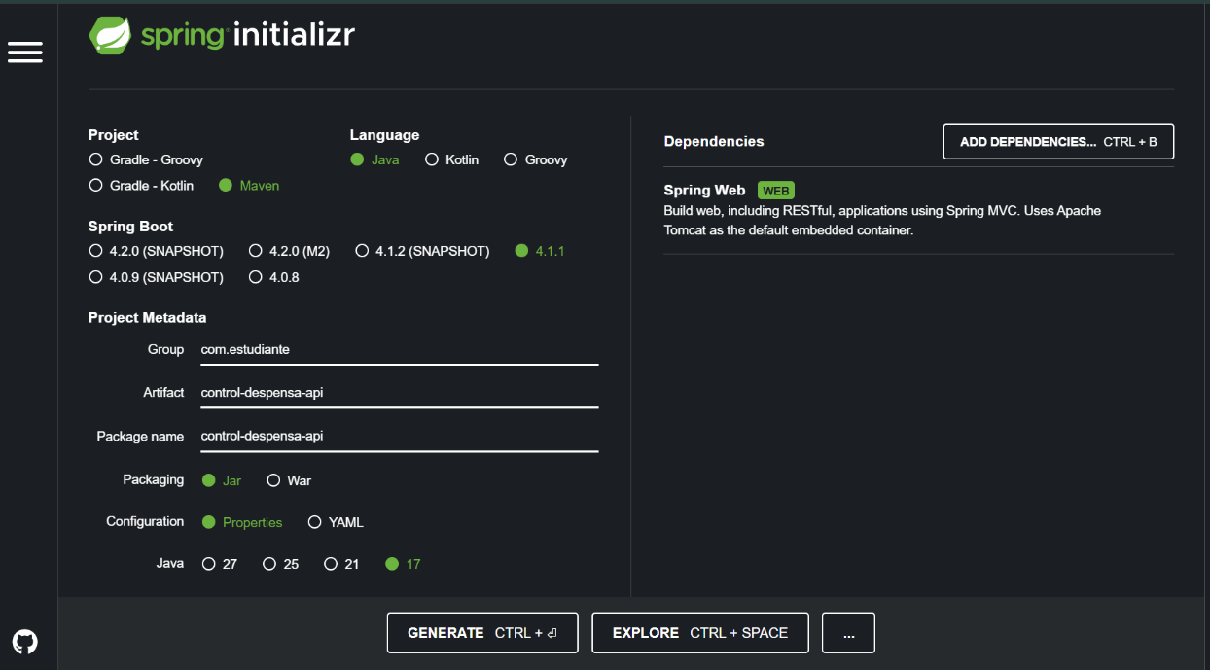

Captura de la estructura del proyecto de Intellij
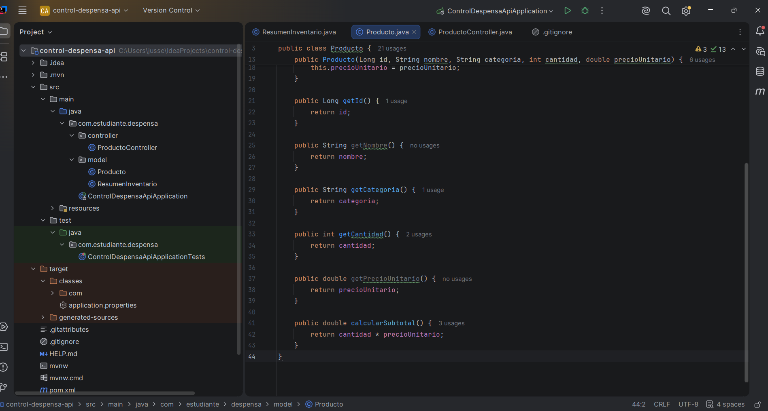
Captura de la clase Producto
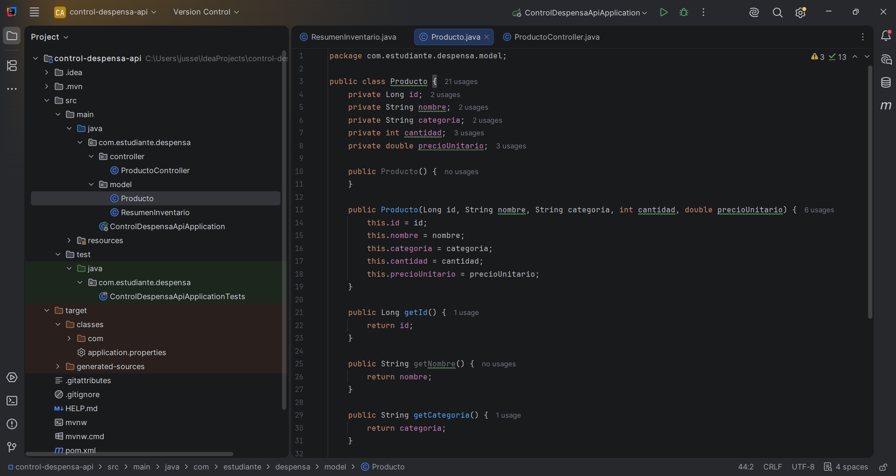

Captura de la clase ResumenInventario
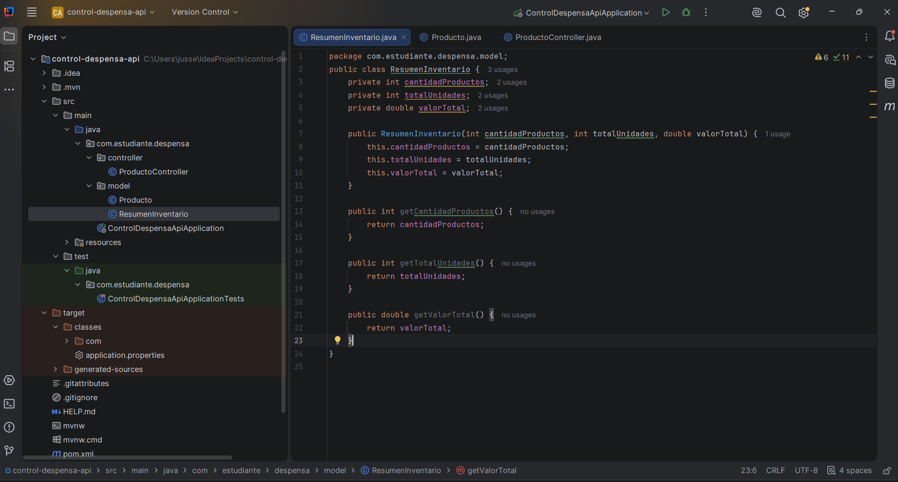

Captura del controlador
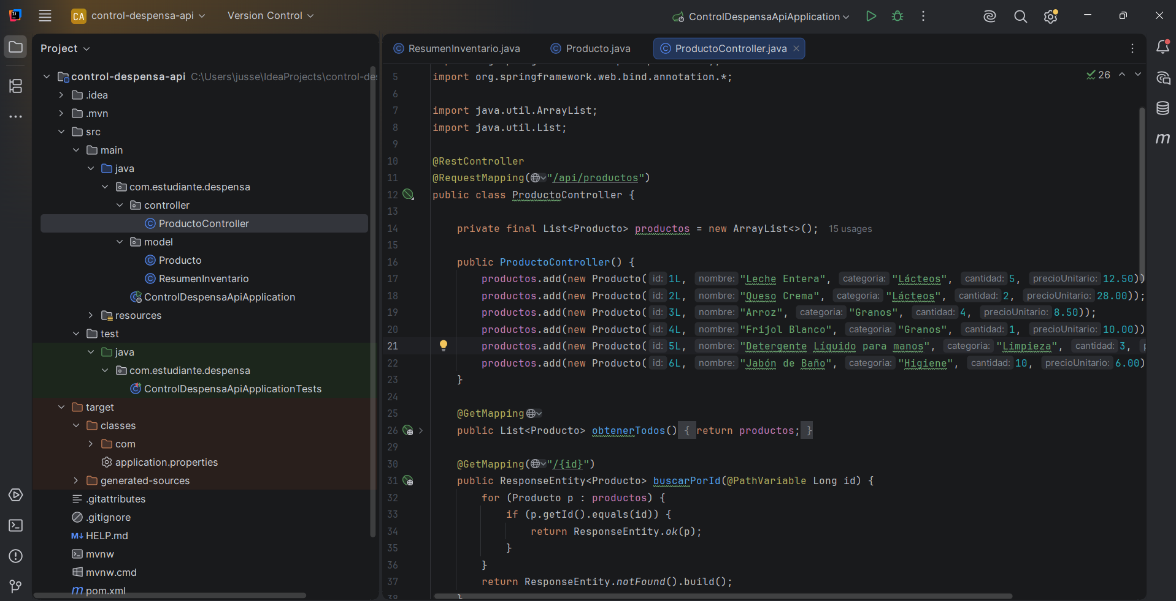
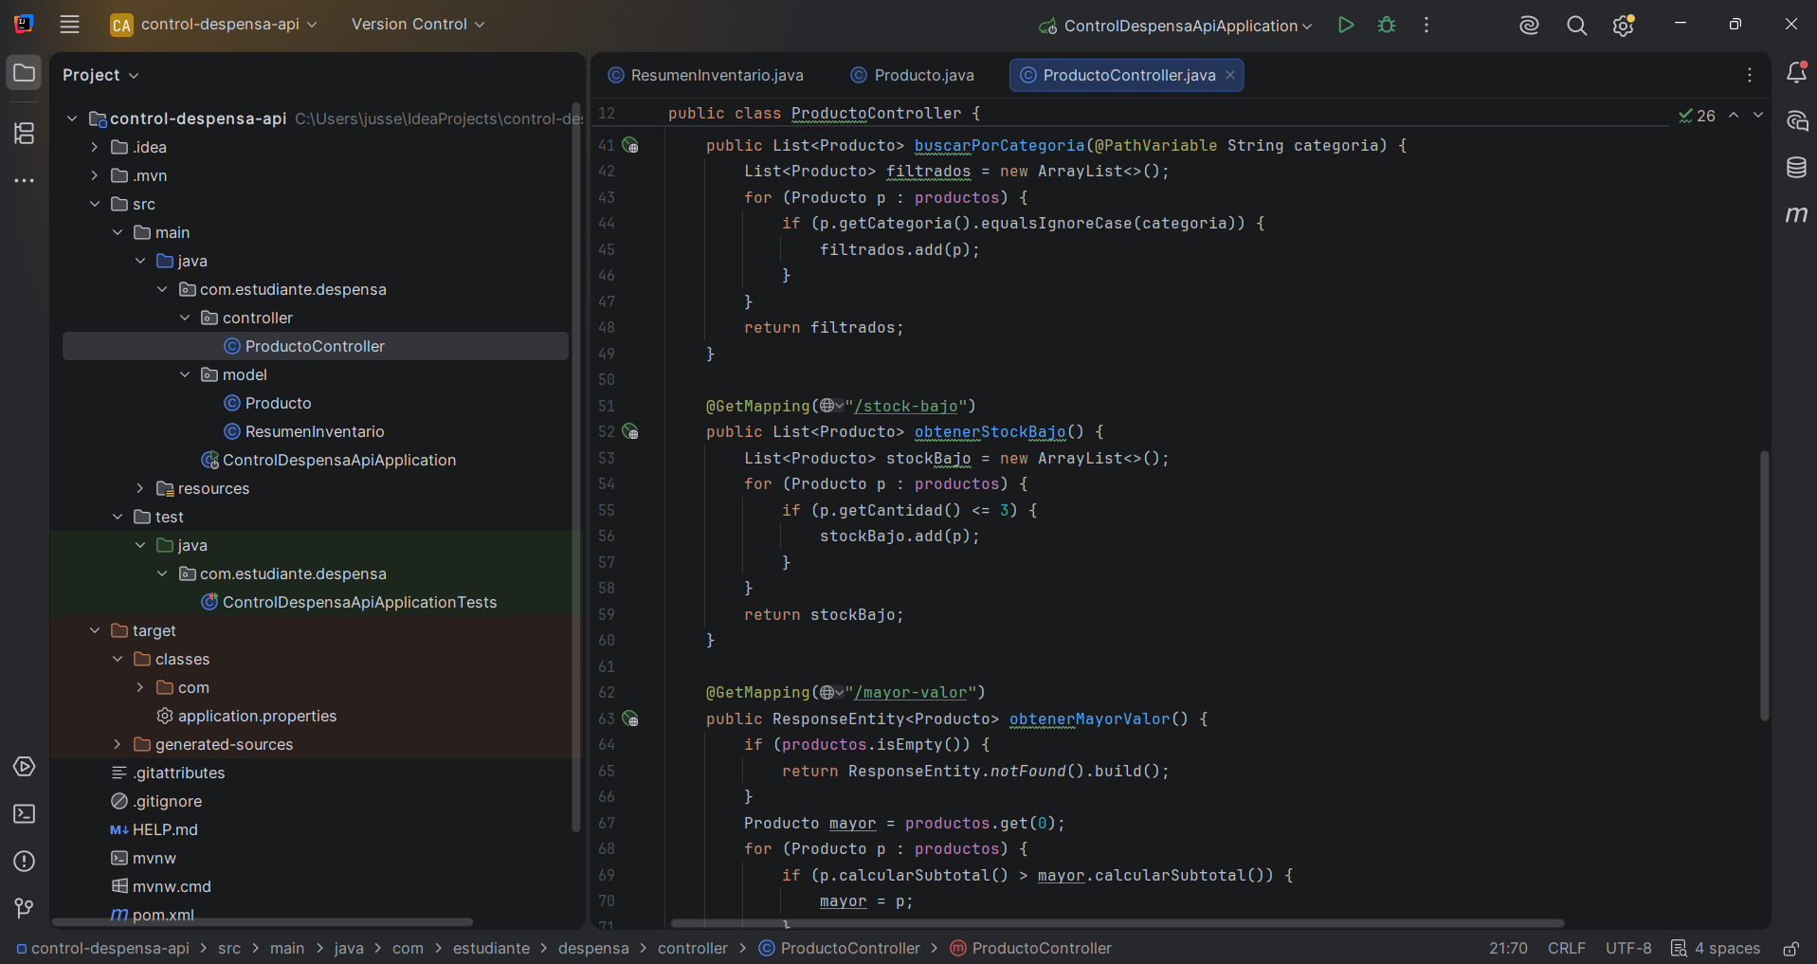
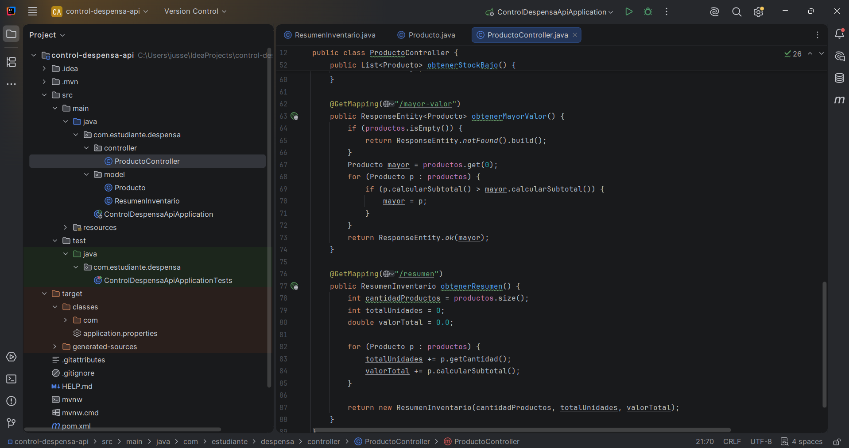

Captura de la aplicación iniciada correctamente
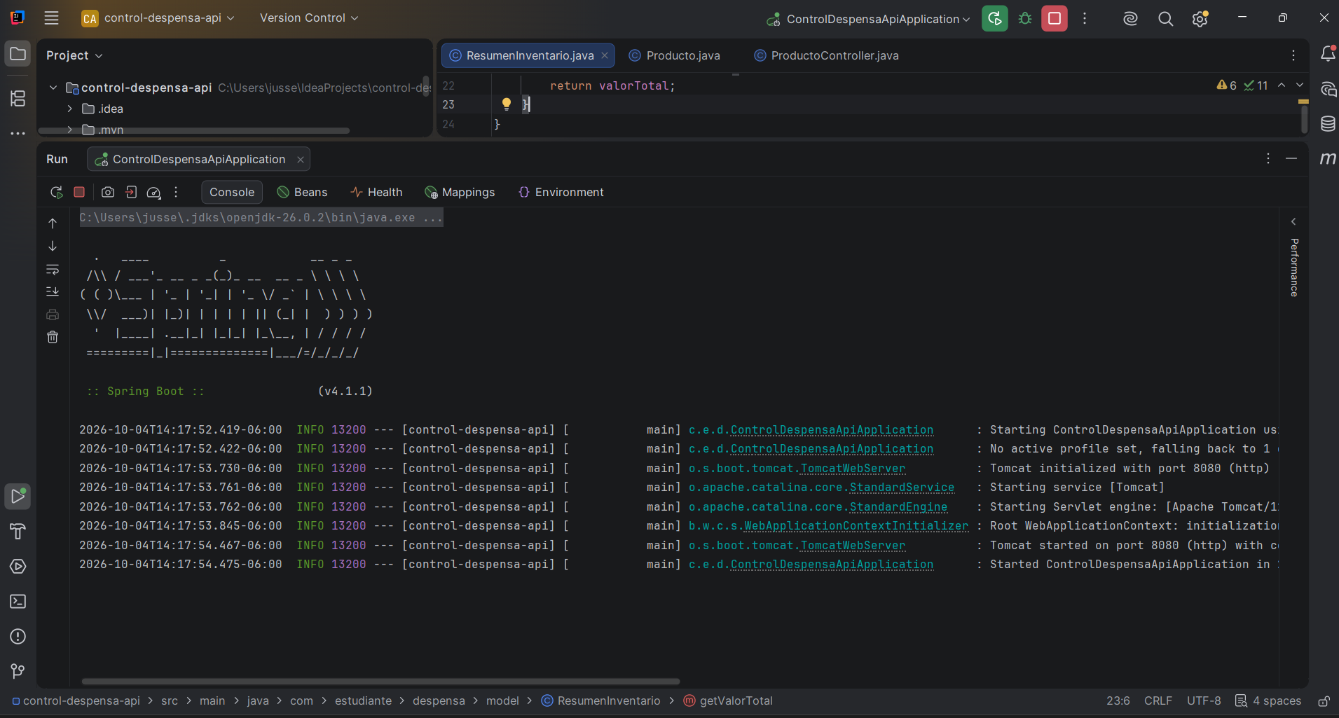
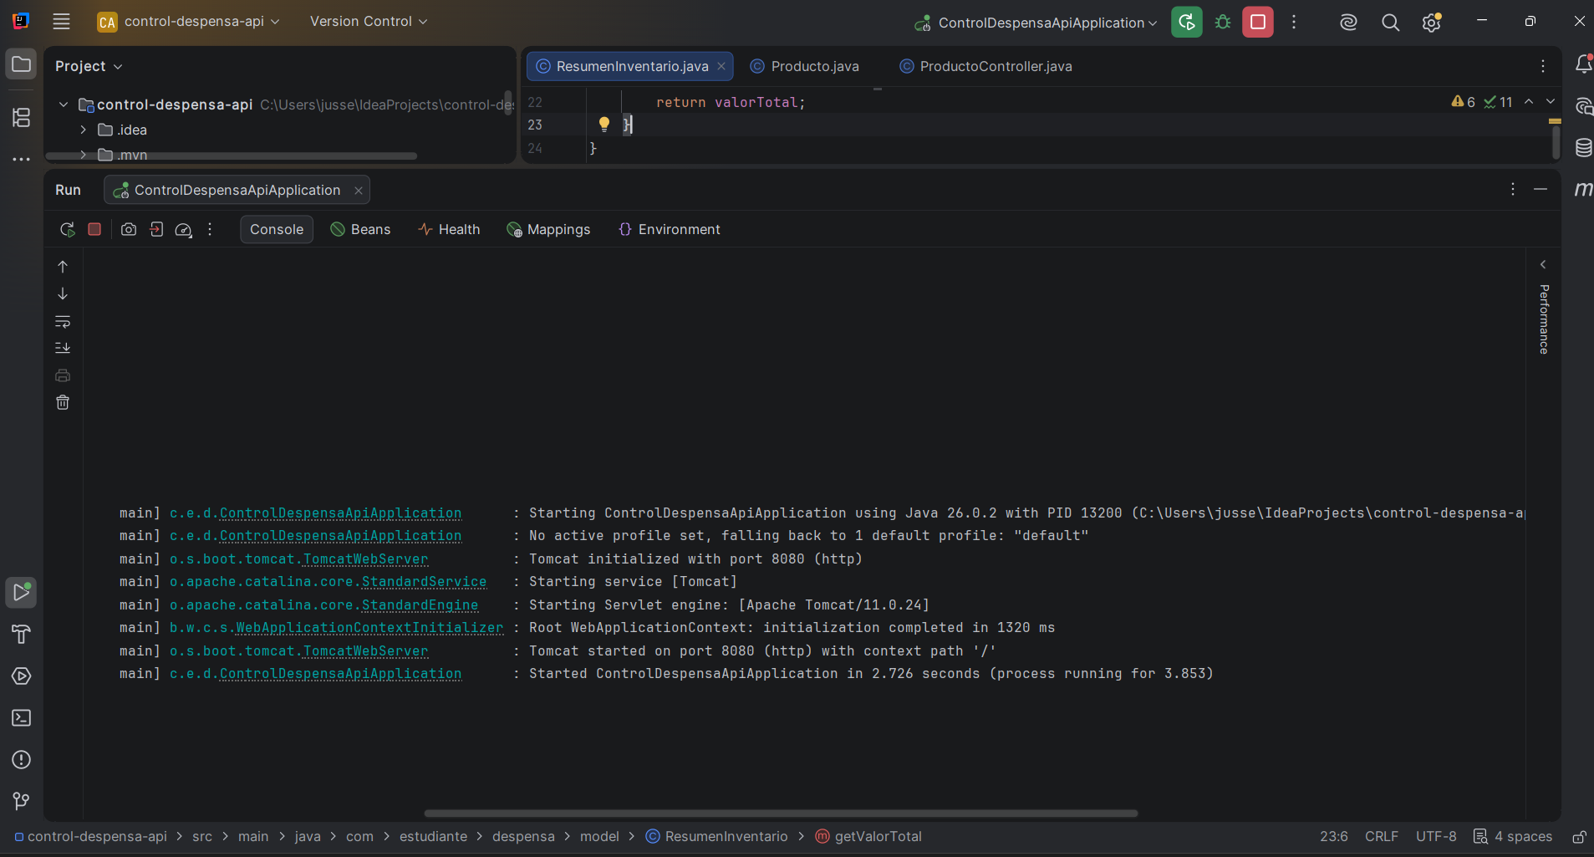

Captura de Get/api/productos
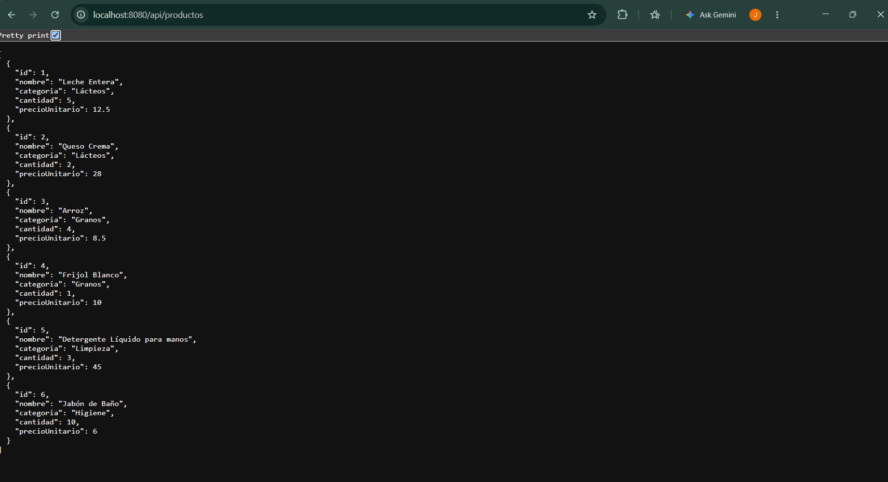

Captura de una búsqueda existente
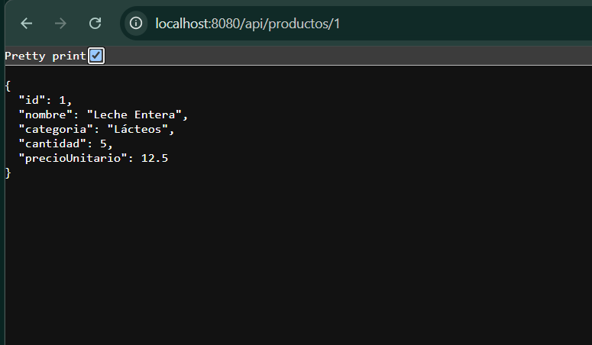

Captura de una búsqueda inexistente con estado de 404
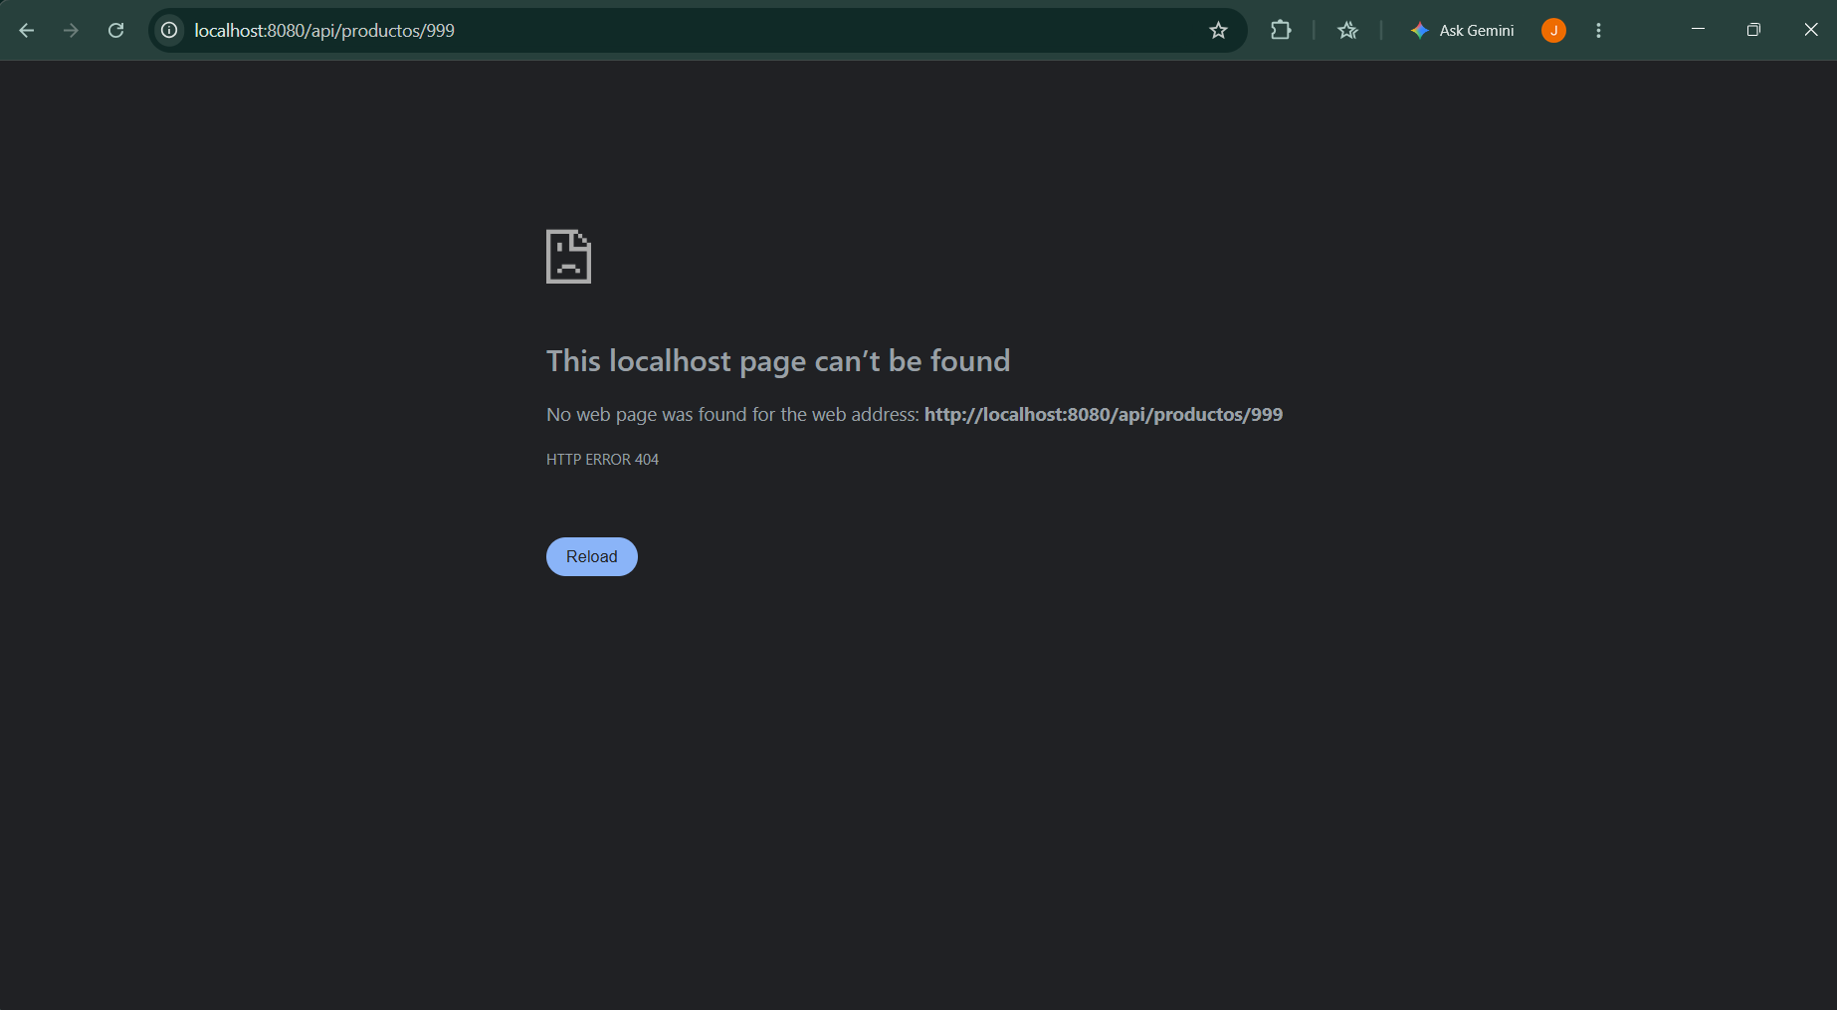
Captura del filtro por categoría
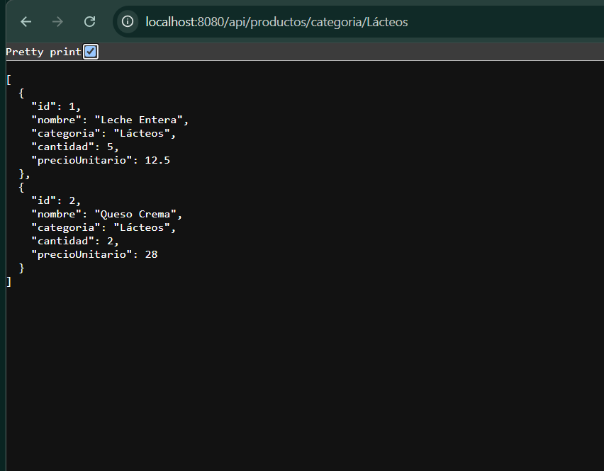

Captura de endpoint de stock bajo
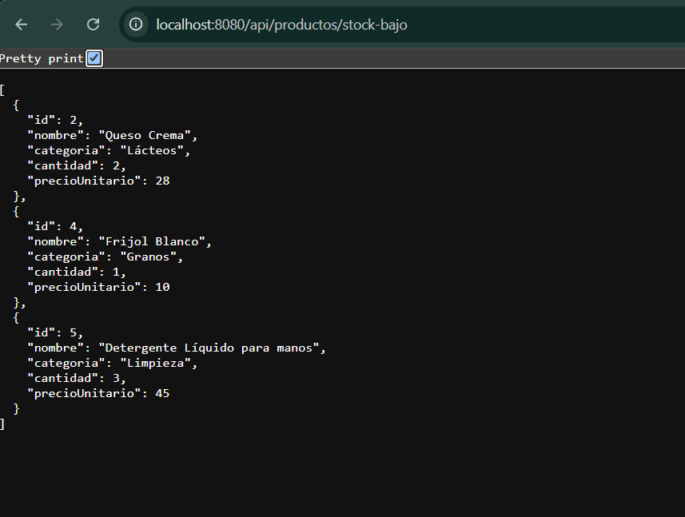
Captura del producto de mayor valor
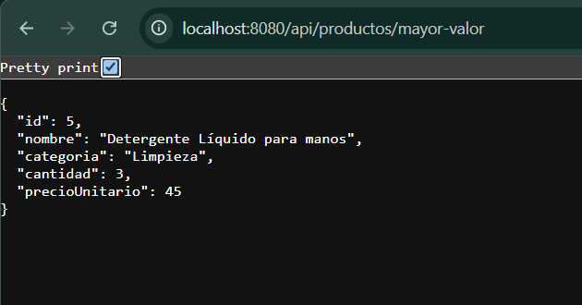

Captura del resumen del inventario
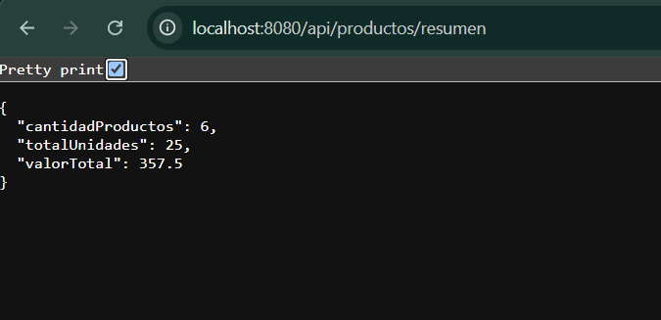

Cálculo manual de dos subtotales
Para calcular el subtotal de cada producto se aplica la fórmula:
Subtotal = Cantidad x Precio Unitario
- Producto 1 (Leche Entera):
  - Cantidad = 5
  - Precio Unitario = Q 12.50
  - Cálculo: 5 x 12.50 = 62.50
- Producto 2 (Queso Crema):
  - Cantidad = 2
  - Precio Unitario = Q 28.00
  - Cálculo: 2 x 28.00 = Q. 56.00

Cálculo manual del valor total
El valor total del inventario es la suma de los subtotales de los 6 productos registrados en la API:
- Leche Entera: 5 x 12.50 = Q. 62.50
- Queso Crema: 2 x 28.00 = Q. 56.00
- Arroz: 4 x 8.50 = Q. 34.00
- Frijol Blanco: 1 x 10.00 = Q 10.00
- Detergente Líquido para manos: 3 x 45.00 = Q 135.00
- Jabón de Baño: 10 x 6.00 = Q. 60.00
Suma del Valor Total:
Valor Total = 62.50 + 56.00 + 34.00 + 10.00 + 135.00 + 60.00 = Q. 357.50

Reflexión final

- ¿Qué función cumple @RestController?
Le indica a Spring Boot que la clase actuará como un controlador de API REST. Se encarga de procesar las peticiones HTTP entrantes y serializar automáticamente las respuestas de los métodos (como objetos o listas en Java) directamente a formato JSON.
- ¿Qué diferencia existe entre @RequestMapping y @GetMapping?
@RequestMapping es una anotación general que permite mapear rutas e indicar cualquier método HTTP (GET, POST, PUT, DELETE, etc.), usándose comúnmente a nivel de clase para definir la ruta base del controlador. En cambio, @GetMapping es una anotación especializada que mapea exclusivamente peticiones de lectura mediante el método HTTP GET.
- ¿Para qué se utilizó @PathVariable?
Se utilizó para extraer valores dinámicos definidos dentro de la URL de la petición (por ejemplo, el {id} en /api/productos/{id} o la {categoria} en /api/productos/categoria/{categoria}) y pasarlos directamente como parámetros a los métodos del controlador.

- ¿Cómo convirtió Spring Boot los objetos Java a JSON?
Spring Boot realiza esta conversión automáticamente mediante la librería Jackson incluida en la dependencia spring-boot-starter-web. Jackson analiza los getters y atributos del objeto Java y los serializa a formato JSON al enviar la respuesta.
- ¿Qué lógica utilizó para determinar el producto de mayor valor?
Se recorrió la lista de productos mediante la API de Streams de Java, calculando para cada producto su subtotal Cantidad x precio y seleccionando el objeto con el valor máximo con la función .max(Comparator.comparing(...)).
- ¿Qué cambiaría si los productos se almacenaran en PostgreSQL?
Se agregaría la dependencia de Spring Data JPA y el driver de PostgreSQL en el pom.xml, se configuraría la conexión a la base de datos en application.properties, y la entidad Producto se mapearía con anotaciones como @Entity y @Id. Además, la consulta de datos dejaría de hacerse desde una lista en memoria para realizarse mediante un Repository que ejecute consultas SQL en la base de datos.
- ¿Por qué los datos actuales desaparecen al detener la aplicación?
Porque se están almacenando temporalmente en la memoria RAM de la aplicación (en un List en memoria). Al detener el proceso de Spring Boot, la memoria RAM asignada se libera, perdiendo la información hasta que la aplicación vuelve a iniciar

